INFORME TÉCNICO DE SEGURIDAD Y SALUD OCUPACIONAL

Para: Ing. Susana Valencia
DIRECTORA DE TALENTO HUMANO (E)

Asunto: EN EL TEXTO

Fecha: 6 de Julio del 2017

Número: SSO - 48

I. INTRODUCCIÒN
El presente Informe Técnico de Seguridad y Salud Ocupacional, tiene como finalidad de dar a conocer a usted que se le entregó a la Ing. Leidy Briceño, equipos de protección personal (mascarillas y faja lumbar) y ropa de trabajo (mandil de gabardina manga larga).
II. MARCO LEGAL
REGLAMENTO DE SEGURIDAD Y SALUD DE LOS TRABAJADORES Y MEJORAMIENTO DEL MEDIO AMBIENTE DE TRABAJO D.E. 2393

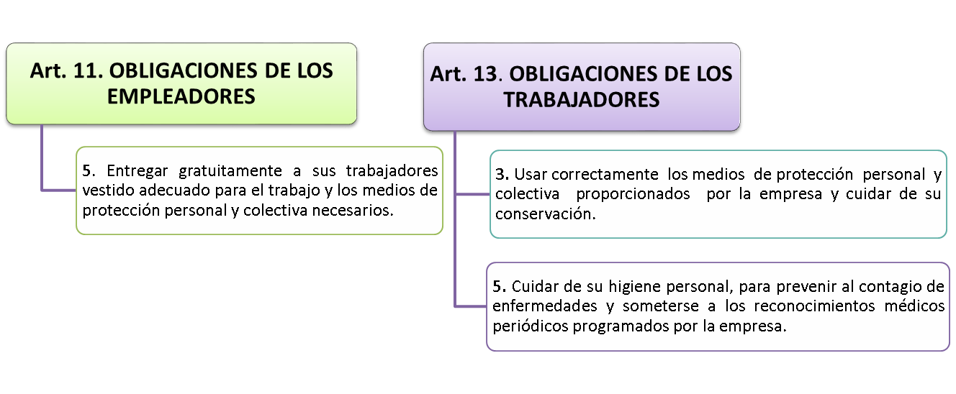

III. RIESGOS LABORALES

GOBIERNO AUTÓNOMO DESCENTRALIZADO PROVINCIAL DE SANTO DOMINGO DE LOS TSÀCHILAS
DIRECCIÒN |  | Secretaria General
NOMBRE Y APELLIDO |  | Ing. Leidy Briceño
CARGO |  | Analista de Archivo
CEDULA DE IDENTIDAD |  | 1715327928
ACTIVIDADES LABORALES |  | 1.- Elabora el informe de administración del Sistema de Archivo y documentos de despachados  2.- Ejecuta el plan de automatización documentaria del GADPSDT y propone actualizaciones para óptimo funcionamiento  3.- Realiza la reposición de documentos deteriorados o destruidos  4.-Examina el respaldo en digital de la documentación registrada en el archivo general del GADPSDT  5.- Aplica y examina la preservación, conservación y seguridad de la documentación que ingresa el archivo
RIESGO LABORALES
Riesgo Mecánico | *Corte en los brazos al momento de alzar los cartones
Riesgo Químico | * Polvo
Riesgo Ergonómico | *Levantamiento manual de cargas  * Trabajos con pantallas de visualización de datos  * Arrastre o empuje de cargas
ASIGNACIÓN DE EQUIPOS DE PROTECCIÓN PERSONAL Y ROPA DE TRABAJO
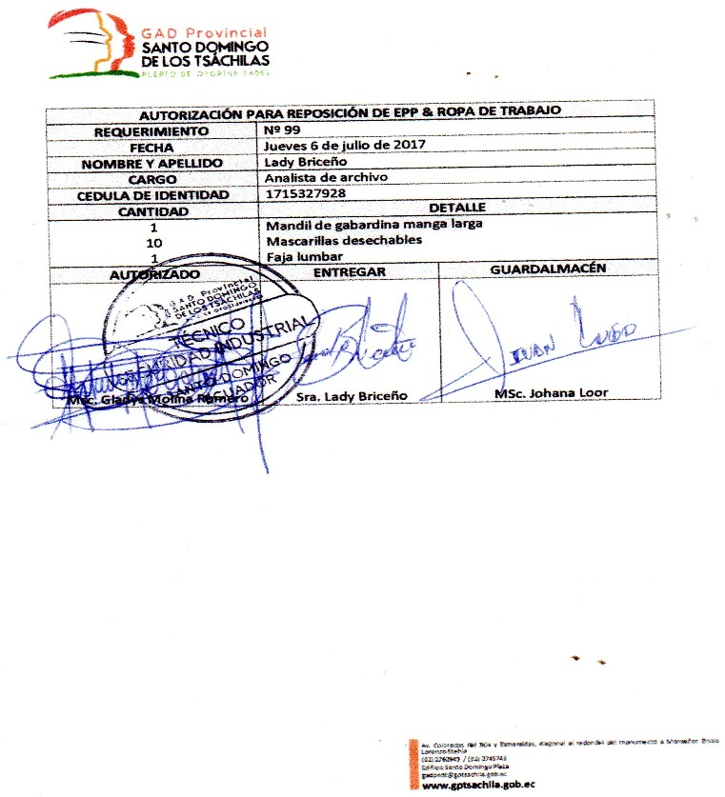

ENTREGA DE EQUIPOS DE POTECCIÒN PERSONAL
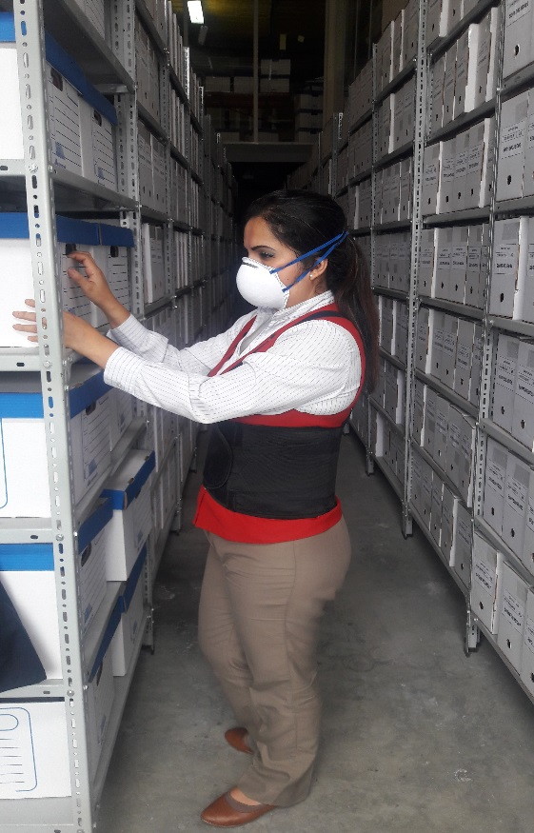
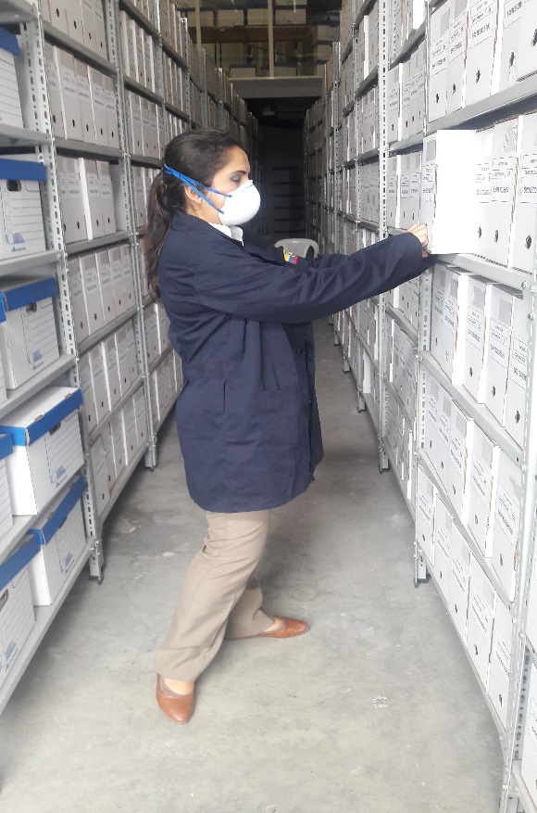

*1 Faja lumbar
* 10 Mascarillas desechables
* 1 Mandil de gabardina manga larga

IV. CONCLUSIONES
- La Ing. Leidy Briceño quien se desempeña como Analista de Archivo y considerando los riesgos químicos como es la exposición a polvo, se determina que es primordial y necesario la utilización de mascarillas.
- La Ing. Leidy Briceño, está expuesta a riesgos ergonómicos como levantamiento manual de cargas, (arrastre o empuje de cartones), es fundamental la utilización de faja lumbar, ayudando a prevenir las lesiones músculo esqueléticas (especialmente hernias discales).
- A su vez se proporciona un mandil de gabardina manga larga, el mismo que ayudará a proteger sus brazos evitando se lastime o se corte, cuando tiene que levantar los cartones y archivar en las perchas.
Particular que pongo en su conocimiento para los fines pertinentes.
Atentamente,

Ing. MSc. Gladys Molina Romero
ANALISTA DE SEGURIDAD Y SALUD OCUPACIONAL

